CERTIFICACION 04 JULIO 2024

1. Revisar script para brindar permiso, para configuración de botón de huellas desde la opción de parametros – MODULO DE CLIENTES
2. EN advertencia y errores colocar CODIGOS (mensajes descriptivos)
3. Corregir palabra

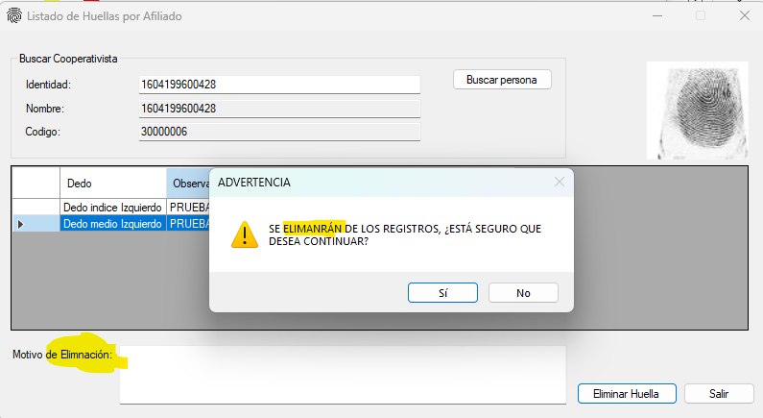

1. Revisar, para que la ventana de configuración aparezca cuando sea primera vez, para definir el usuario que debe configurar los permisos, huellas, etc.
2. Mostrar únicamente usuarios activos del sistema

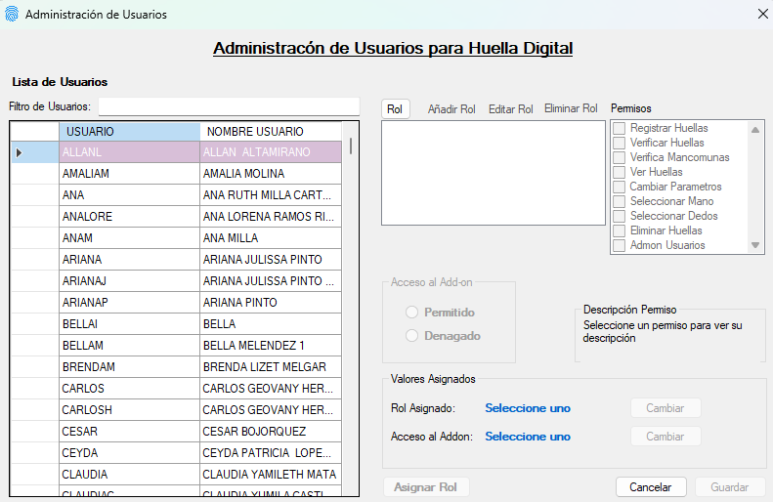

1. Corrección ortografía

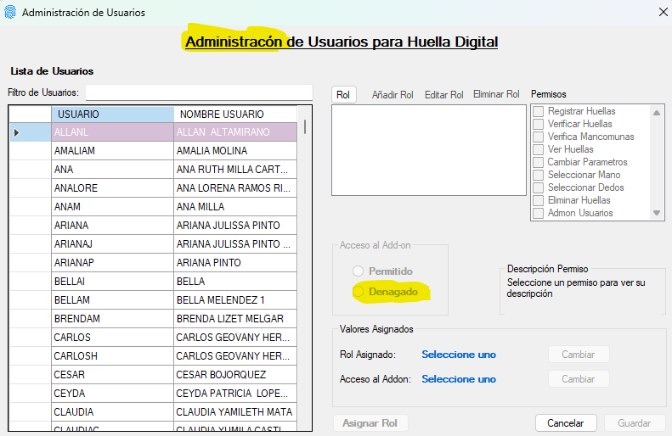

1. **USUARIO HID** – esta definido como DBA debemos aclarar si el mismo se estará facilitando a la Cooperativa o se debe asignar un rol de administrador para uso de la Cooperativa.
2. Al realizar búsqueda por huella

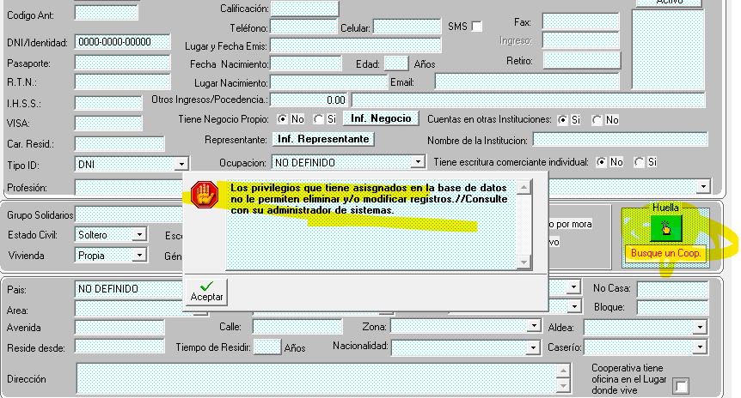

1. Considerar agregar botón de HUELLA, desde la siguiente ventana ya que al agregarlo desde la ventana de detalle de firma para cuenta de afiliado, el proceso es largo

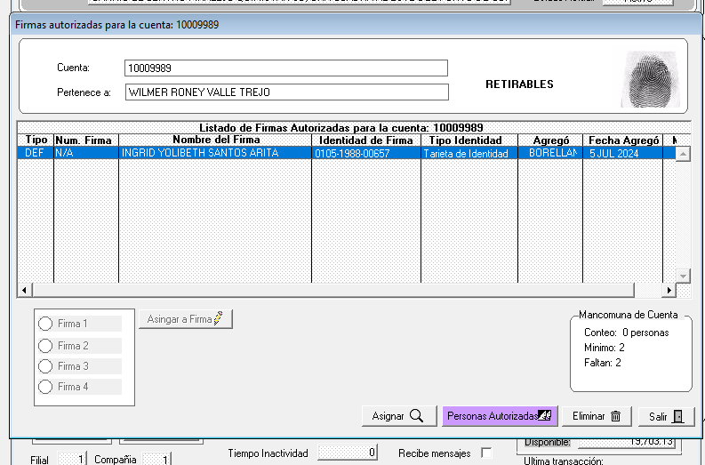

1. Sugiero definir al menos 3 roles

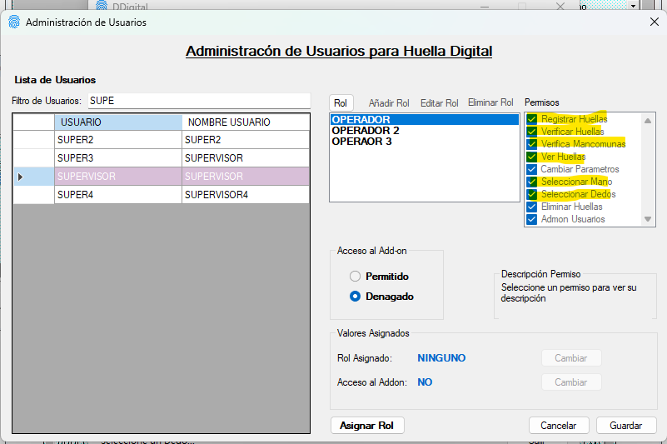

**OPERADOR 1**

1. Registrar huella
2. Verificar huella
3. Verifica mancomunas
4. Ver huella
5. Seleccionar mano

**OPERADOR 2**

1. Registrar huella
2. Verificar huella
3. Verifica mancomunas
4. Ver huella
5. Seleccionar mano
6. Eliminar huella

**OPERADOR 3**

1. Todos los accesos
2. Quitar frase

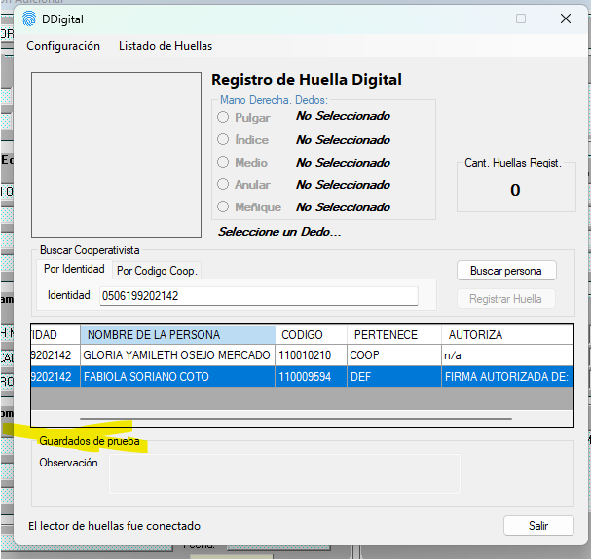

1. Al realizar búsquedas en otras ventanas, salir y entrar pierde la descripción según imagen

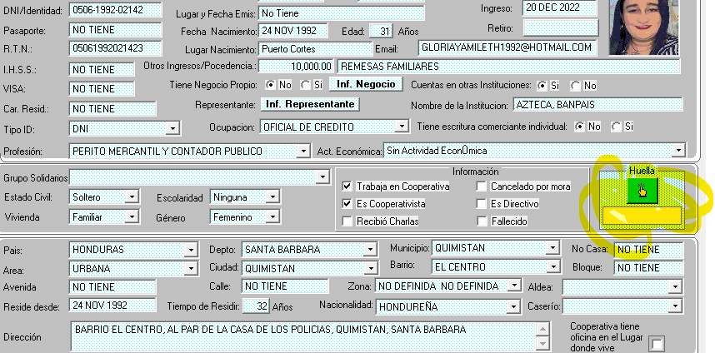

1. ANALISIS

en la tabla Detalle_Firmas existe registro con mismo numero identidad, distinto nombre, distinto CODIGO_COOP, analizar el tratamiento que debemos realizarle, ya que al momento de de la consulta muestra ambos.



1. Consulto afiliado en el módulo de caja que tiene registrada huella y el mismo se muestra SIN HUELLA

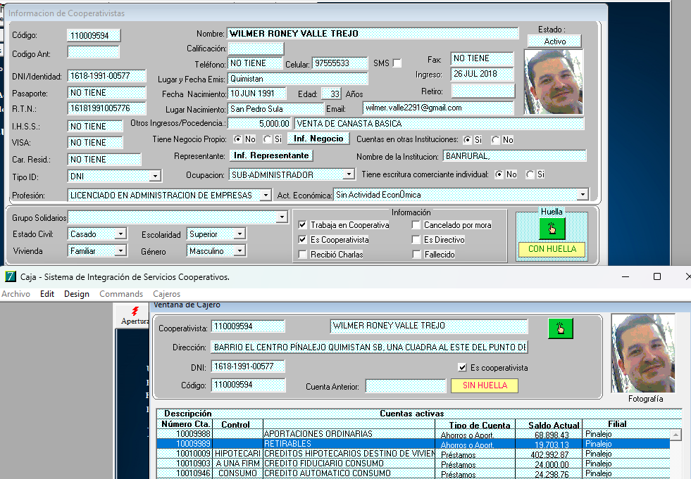

1. La cuenta tiene firma registrada y mancomunada

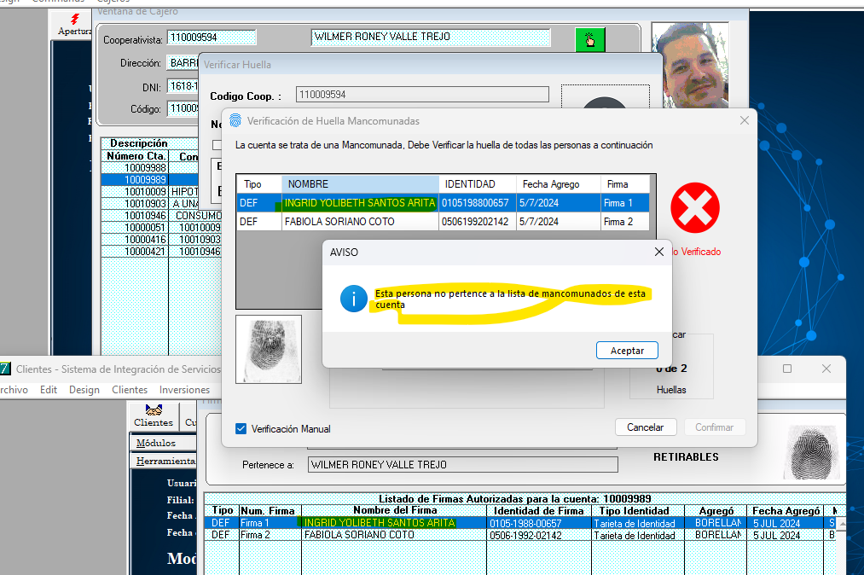

1. Me permite guardar personas autorizadas SIN NOMBRE al darle aceptar, y al momento de seleccionarlo como huella no permite realizar la autorización

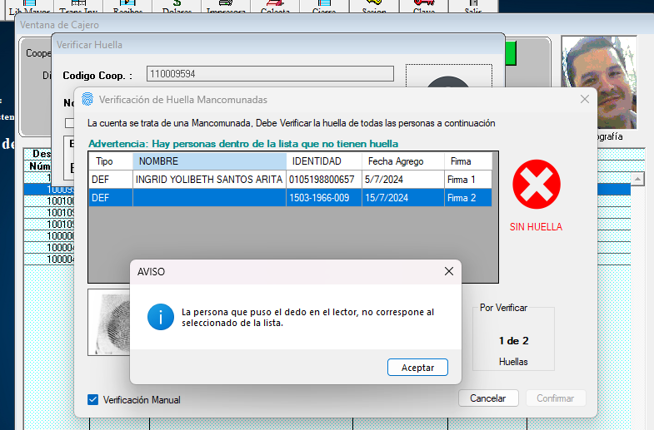

Comentarios:

Certificación realizada en base de pinalejo, COOPERATIVA con restricción de DBA